
Technické podmínky pro pokládku potrubí Uporol

Pokládka potrubí se řídí jednotlivými ustanoveními specifikované ČSN EN 1610.

Výkop rýh – ČSN EN 1610 kap.6 a PD
Zásyp a hutnění – ČSN EN 1610 kap. 11 a PD
Zkoušky během výstavby – ČSN EN 1610 kap.. 10 a 12

Podmínky pro uložení potrubí Uporol

- Požadavky na obsypový materiál a míru zhutnění obsypu v zóně potrubí při běžném krytí potrubí 120 – 400 cm

Materiál v zóně potrubí
Pro obsyp se doporučuje používat výhradně kvalitní nesoudržný materiál o smíšené frakci 0-20 mm. (písek, štěrkopísek). Při používání lomové výsevky je nutné aby obsahovala i jemnou frakci pro snadnější hutnění, ideální je např. frakce 0-4 nebo 0-8 mm. Maximální frakce u drceného kameniva je do 8 mm, tím by se mělo zamezit výskytu zrn větších než 10 mm což je maximální přípustná velikost drceného kameniva u tohoto typu potrubí.

Hutnění obsypu
U potrubí je nutné zabezpečit co největší roznášecí úhel uložení do lože a to vytvořením tzv. klínů pod potrubím. Pro dosažení předepsaného zhutnění obsypu na 95 % PS v komunikaci a 93% PS ve volném terénu, doporučujeme nejprve vytvořit technologický postup hutnění zohledňující používaný hutnící prostředek a druh obsypového materiálu.

Vzorový technologický postup hutnění:

Příklad zhutnění obsypu a zásypu pro dosažení 95% PS
(tyto hodnoty jsou pouze orientační a vždy je nutno provézt přesné změření)

Zona a druh zhutňovacích strojů | Hmotnost  Stroje  (kg) |  | Třídy zeminy
Zona a druh zhutňovacích strojů |  |  | Hrubozrnná  (podíl zrna <0,06 mm <5%) |  | Smíšená  (podíl zrna <0,06 mm <5-10%) |  | Jemnozrnná  (podíl zrna <0,06 mm <40%)
Zona a druh zhutňovacích strojů |  |  | Výška vrstvy | Počet pojezdů | Výška vrstvy | Počet pojezdů | Výška vrstvy | Počet pojezdů

V bezpečnostním pásmu do 0,3 m nad potrubí – lehké zhutňovací stroje
Vibrační desky | Do 100 |  | 30 | 5-6 | 30 | 6-7 | - | -

V bezpečnostním pásmu OD 0,3 m do 1 m nad potrubí – zhutňovací stroje
Vibrační desky | Do 300 |  | 15 | 5-6 | 10 | 6-7 | - | -

Nad bezpečnostním pásmem – v celé zóně zásypu
Dusadla na stlačený vzduch | 60-200  100-500 | 40  30 |  | 4-5  5-6 | 30  30 | 4-5  5-6 | 20  20 | 4-5  5-6
Vibrační desky | 300-750  >750 | 40  60 |  | 6-7  6-7 | 30  40 | 6-7  6-7 | -  - | -  -
Vibrační válce | 600-8 000 | 30 |  | 7-8 | 30 | 7-8 | - | -

Zásady pro používání hutnící techniky
Uvnitř bezpečnostního pásma - 0,3 m nad horní hranou potrubí, se smí použít pouze lehká zhutňovací technika, např. vibrační pěchy. Těžká hutnící technika se používá až od 1 m nad potrubím.

Statické posouzení
Stupeň zhutnění obsypu na hodnotu 95 % PS je vyhovující pro běžné podmínky – obsypový materiál štěrkopísek, výška krytí nad vrcholem potrubí 1,3 – 4,0 m.
Statický posudek:

- Požadavky na obsypový materiál a míru zhutnění obsypu v zóně potrubí s malým krytím 80 - 120 cm

Obsyp potrubí:

- Potrubí bude uloženo do lože pod roznášecím úhlem α min 90º - nejprve se po stranách potrubí vytvoří tzv. klíny, které se ručně upěchují. Ty zabezpečí široký roznášecí úhel a zároveň zajistí oporu pro potrubí, aby nedošlo k jeho vychýlení při hutnění vibračním pěchem nebo deskou.
- Potrubí obsypat materiálem s co největší pevností – např. lomovou výsevkou frakce 0-4 do úrovně 10 cm nad vrchol potrubí. Obsyp po stranách potrubí zhutnit na hodnotu min 98 % PS .
- Od úrovně 10 cm nad vrcholem potrubí bude použita frakce lomové drti 0-32 mm pro docílení větší únosnosti podkladu pro konstrukci vozovky.

Způsob hutnění:

- Po stranách potrubí doporučujeme hutnit obsyp strojně např. pomocí vibrační desky tak, aby bylo dosaženo zhutnění na hodnotu min 98%PS.
- Nad vrcholem potrubí, až do úrovně 30 cm nad troubu, používejte k hutnění rovněž pouze lehkou vibrační desku o hmotnosti do 100 kg. Výšku sypané vrstvy zvolte tak, aby po zhutnění vrstvy byla deska max 15 cm nad vrcholem potrubí.

Pokud naměřená hodnota E def by nedosahovala požadované úrovně, je možné použít následující postup:
- vrstvu zásypu o frakci 0-32 rozdělte na dvě vrstvy tak aby vrstva o frakci 0-32 měla tloušťku pouze 10 cm a horní vrstva měla zvýšenou frakci na hodnotu 0-63 mm.

Pro ověření správnosti technologického postupu hutnění je vhodné si postup nejprve vyzkoušet na jednom úseku mezi šachtami a v případě potřeby ho optimalizovat. Optimalizaci skladby frakce kameniva doporučuji konzultovat se specializovanou geotechnikou firmou.

- Požadavky na uložení potrubí při velmi malém krytí – méně než 80 cm

Obetonování potrubí

Obetonování plastových potrubí zvolte jen v krajním případě, (např. pokud výška krytí bude menší než 70 cm nebo z prostorových důvodů nebude možné dostatečně zhutnit obsyp kolem potrubí.
Obetonování je nutné provézt vždy na celém úseku mezi šachtami bez přerušení!
- Obetonování potrubí neprovádějte při vysokých teplotách (vyšších než 25 st. C) z důvodu velké tepelné roztažnosti plastových potrubí.
- Potrubí je nutno před obetonováním tekutou směsí ukotvit po 2 m, aby nedošlo k jeho posunu vlivem vztlakových sil betonu, nebo je nutné použít suchou směs
- Pro zabránění popraskání betonového bloku a následné možnosti poškození potrubí, je vhodné nejprve vytvořit pod potrubím desku vyztuženou kari síť s oky 150x150mm a tl. 6 mm.
- Pro spolupůsobení betonu s výztuží je nutné použít pro desku třídu betonu alespoň B 15.

Vzorový řez při obetonování potrubí

Uložení kanalizačního potrubí Uporol PE-HD/PP

Pokud se úsek kanalizace s malým krytím nachází mimo komunikaci v zeleném pásu, nejsou zde žádné limity. Jediné omezení by bylo v uložení potrubí v poli, kde se musí uvažovat o hloubce orby cca 60 cm. Zde doporučujeme rovněž min 80 cm krytí nad potrubím.

Schéma uložení potrubí

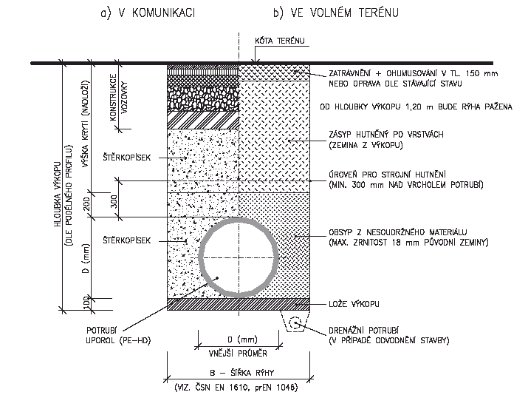

- Uložení potrubí pod hladinou spodní vody

Odvedení vody z rýhy a stabilizování podloží
Provedení stabilizace lože a způsob odvedení vody záleží na místních podmínkách a není možné napsat universální návod. Ten by byl někde příliš komplikovaný a drahý a v některých extrémních případech zase nedostatečně účinný.
Podzemní vodu je vždy před pokládáním trub nezbytné odvézt, toto je možné provést např. pomocí drénu z hrubého štěrku frakce 32-63 mm v mocnosti podle místních podmínek. Tento štěrkový polštář rovněž zpevní rozvodněné dno výkopu a zabezpečí dostatečnou únosnost podloží. Do štěrku je vhodné rovněž ještě vložit drenážní potrubí DN 100 mm do rohu výkopu.

Podsyp pod potrubí:
Pod potrubí je nutné dát vrstvu podsypu o tloušťce 5-10 cm lomové výsevky frakce 0-8 mm s plynulou křivkou zrnitosti, aby nedošlo k poškození stěny potrubí. Před položením jednotlivých trub je nutné pod hrdly vytvořit jamky aby nedošlo k průhybům na potrubí.

Obsyp potrubí:
Obsyp potrubí se provede ze stejného materiálu jako podsyp z lomové výsevky frakce 0-8 mm s plynulou křivkou zrnitosti. V místech kde podzemní voda proudí a je nebezpečí vyplavování prachové složky, je důležité zvolit vhodnou variantu zabezpečení s hydrogeologem. Jako jedno z možností je vytvoření hrází napříč výkopem s nepropustného materiálu.

Výška obsypu nad vrcholem potrubí
nad vrcholem potrubí je u potrubí Uporol PE-HD/PP 20 cm, pokud zásyp neobsahuje kameny větší než 60 mm. V případě výskytu větších kamenů se doporučuje používat obsypový materiál až do úrovně 30 cm nad vrcholem potrubí. (uvedeno v tabulce sumarizace parametrů)

Lože potrubí
Potrubí se ukládá na dno výkopu do lože z jemnozrnného nesoudržného materiálu o výšce cca 10 cm. Dno nesmí být zaplavené vodou, v případě vysoké hladiny spodní vody nebo v případě neúnosného podloží, doporučujeme dno vyztužit štěrkovou vrstvou nebo geotextílii. Pod hrdla potrubí je nutné v loži vytvoří jamky, tak aby potrubí nebylo položené na hrdlech a nemohlo dojít k průhybům. Pokud se jako vyztužení dna výkopu provede betonová deska je nutné na ni ještě nasypat další 5 cm vrstvu nesoudržného materiálu aby potrubí neleželo na hrdlech. (uvedeno v tabulce sumarizace parametrů)

Šíře výkopu
Výkop se provede tak široký, aby byl zajištěn přístup k potrubí pro náležité zhutnění obsypu.

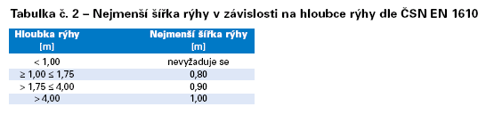

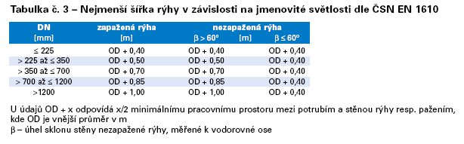

Napojení potrubí do monolitických šachet

- vybetonováním betonové šachty na již položené potrubí v běžných délkách (6 m), případně oblouku. Tuto variantu je možné použít pokud je rostlý terén dostatečně únosný a nehrozí sedání šachty.

- vybetonováním betonové šachty na vložené krátké potrubí o délce šachty (2 nebo 3 m), tímto opatřením vzniknou kloubové spoje před a za šachtou. Tato varianta se používá pokud je rostlý terén nedostatečně únosný a hrozí sedání šachty.

- ukončením potrubí ve stěně šachty o tl. min 300 mm. Potrubí v místech kde je ve styku s betonem se nejprve opatří epoxidovým nátěrem aby se zlepšila soudržnost plastového materiálu a betonu (nahrazuje opískování). Pro nátěr je možné použít například výrobek EPORIP od firmy Mapei. Návod k aplikaci je podle technického listu výrobku.

- Dodatečné napojení potrubí do již vytvořené šachty. Ve stěně monolitické šachty se vynechá obdélníkový otvor OD + 30 cm, který se dočasně provizorně zaslepí. Před instalací potrubí se pracovní spára mezi starým a novým betonem ošetří epoxidovým nátěrem Eporip. Rovněž potrubí v místech ve styku s betonem se nejprve opatří shodným epoxidovým nátěrem aby se zlepšila soudržnost plastového materiálu a betonu (nahrazuje opískování). Pro nátěr je možné použít například výrobek EPORIP od firmy Mapei. Spoj mezi potrubím a betonem doporučujeme navíc opatřít expandujícím provazcem IDROSTOP. Návod k aplikaci je podle technických listů výrobků.

V obou případech se vrchní polovina potrubí vyřízne a vytvoří se tak vstupní otvor. Prostor kolem potrubí se pak vybetonuje a vytvoří nástupnice. Na monoliticky vytvořené dno se pak vyskládají betonové skruže, kónus a poklop.
Potrubí v místech kde je ve styku s betonem je vhodné nejprve opatřit epoxidovým nátěrem aby se zlepšila soudržnost plastového materiálu a betonu. Nátěr je možné použít například výrobek EPORIP od firmy Mapey. Návod k aplikaci je na přiloženém technickém listu výrobku.

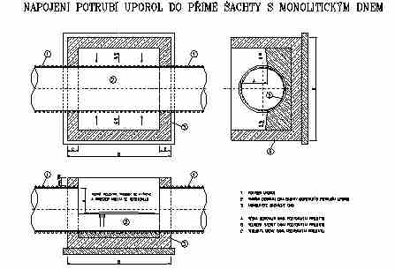

Napojení potrubí do jiných typů šachet se řeší podle návodů v prospektu pro potrubí Uporol.

Napojení potrubí do plastových šachet
Potrubní systém Uporol se dodává včetně průlezných šachet DN 1000 až DN 2000 s teleskopicky uloženým nebo standardním pevným poklopem. Toto řešení je maximálně spolehlivé a těsné.
- Celoplastová šachta DN 1000, s plastovým vstřikovaným kónusem, - pro napojení potrubí do DN 700, šachta je zakončena litinovým roznášecím rámem DN 1200 a BEGU poklopem.
- Celoplastová šachta DN 1300, s plastovým vstřikovaným kónusem pro napojení potrubí do DN 1000 šachta je zakončena betonovým roznášecím prstencem a litinovým poklopem DN 800.
- Celoplastová šachta "ruksaková" DN 1000, s plastovým vstřikovaným kónusem, šachta je zakončena litinovým roznášecím rámem DN 1200 a BEGU poklopem. Ruksaková šachta je cenově velice efektivní řešení pro použití na potrubí s DN 1200 mm. Osa ruksakové šachty jde mimo osu potrubí a dno je tvořeno samotným potrubím, cena šachty zůstává shodná pro všechny dimenze potrubí až do DN 2500.
- Plastová šachta DN 1300 - DN 2000 zakončená nahoře monolitickou železobetonovou deskou, - pro napojení potrubí do DN 1600.

Napojení potrubí do betonových prefabrikovaných šachet
- Dno s vynechanými otvory, do kterých se potrubí vsune při montáži. Po vystředění trouby v otvoru dna se vybetonuje prostor kolem potrubí, kyneta bude vytvořena ze samotného potrubí, do kterého se z vrchu vyřízne vstupní otvor. Tato varianta je vhodná pro přímé úseky bez výskytu spodní vody.
- Dno se standardní laminátovou vložkou s pryžovým těsněním. Z podélného profilu kanalizace je pak nutné dopočítat délku dopojovacího kusu s dříky na obou stranách. Tento kus se použije pro propojení hrdla poslední trubky před šachtou a hrdlem vytvořeným šachtovou vložkou. Tyto dopojovací kusy se vyrábějí na míru a jsou součástí dodávky potrubí.
Způsob napojování přípojek nebo dodatečné vysazování odbočky
- Pomocí navaření KG hrdla D_{e} 160 a D_{e} 200 přímo na stavbě. Společnost Maincor pro navaření zajistí příslušné komponenty.
- Pomocí navrtávací odbočky, typ sedla Flex seal řada Insitu, s pryžovým KG hrdlem a nerezovou svorkou v dimenzích D_{e} 160 nebo D_{e} 200.
- Pomocí navrtávací odbočky, typ sedla Flex seal řada PA, s možností napojení jakého koliv typu potrubí pomocí pryžové manžety.

Řešení uložení potrubí v protlaku

Protlak je technologicky nejjednodušší vytvořit z ocelového potrubí o vnitřním rozměru o cca 50-100 mm větším než max. venkovní průměr hrdla potrubí. Jednotlivé trubky se pak postupně vtlačují do ocelové chráničky.
Pro zabránění uložení potrubí na hrdla a následnému průhybu trub, doporučujeme okolo potrubí umisťovat vystřeďovací kroužky (Raci) po vzdálenosti 2 m. Vystřeďovací kroužky mají však standardní výšku a neslouží k vyrovnání odchylek od spádu ocelové chráničky. Pro tyto účely se používají distanční sedla vyrobená např. ohýbáním KARI výztuže na stavbě podle potřeby. Tento postup doporučujeme konzultovat s prováděcí firmou, která má s touto technologií zkušenosti. Další možností u chrániček nad DN 1200 mm vytvořit nejprve betonový chodníček vyrovnaný do požadovaného spádu.
Prostor v mezikruží doporučujeme vyplnit pískem nebo popílko-cementovou směsí. V případě použití tekuté betonové směsi je nutno aby injektování betonu bylo prováděno za nízkého tlaku kolem 0,5 baru a potrubí před vyplněním mezikruží bylo zajištěno proti vztlaku. V každém případě se doporučuje potrubí před injektáží vyplnit vodou.

Manipulace a skladování potrubí

Potrubí se vykládá z kamionu pomocí textilních třmenů. Pro snadnější manipulaci při napojování jednotlivých trub doporučujeme potrubí uchytit jedním úvazkem uprostřed trouby.
Potrubí se skladuje na rovné ploše na dřevěných trámcích umístěnými po 3 m.

Potrubí Uporol je vyrobeno z PE-HD, což je materiál z poměrně velkou tepelnou roztažností.
Teplotní roztažnost potrubí se projevuje zejména u teplot nad 20°C. Problémy mohou nastat zejména s průhyby na potrubí vlivem většího nahřívání vrchního povrchu v porovnání s menším nahříváním spodního povrchu uskladněného potrubí.
Z těchto důvodů je vhodné co nejvíce potrubí před instalací chránit proti slunečnímu záření. Pokud to podmínky dovolí, tak potrubí skladujte v zastřešeném prostoru nebo potrubí alespoň zakryjte světlou plachtou nebo geotextílii.
Pokládka potrubí z PP nebo PE za velmi nízkých teplot je omezena zejména hutnitelností obsypu a ne vlastnostmi samotného potrubí, pro dosažení předepsaného stupně hutnění by se potrubí mělo pokládat do teploty – 5 º C.

Předávání kanalizace

Deformace potrubí
Prokázání zachování kruhového průřezu doporučujeme provádět při předání digitální videokamerou zde je totiž možné namátkově provézt přesnou kontrolu deformace ve spojích, které budou vykazovat prokazatelnou deformaci.
Maximální okamžitá dovolená deformace kruhového průřezu by měla být stanovena v tendrové dokumentaci.
Stanovení její maximální hodnoty však vždy závisí na požadavcích provozovatele a správce kanalizace, protože v ČR není tato hodnota žádnou ČSN stanovena.
Podle Dánské normy DS 430, podle které děláme statické výpočty, je u potrubí z PP nebo PE dovolena max. přípustná deformace do 9 %. Podle odvětvové normy TNV 75 02 11 zpracované Hydroprojektem, by však dlouhodobá deformace neměla překročit hodnotu 6 %. Stejnou hodnotu doporučuje i UK Water koCommittee, podle které byl zpracován graf a tabulka č.1.

Dovolený průhyb potrubí
Případné průhyby jednotlivých trub (vlivem skladování apod.) kompenzujeme pokládkou tak, že směrová odchylka se projeví v horizontální, nikoliv ve vertikální rovině. Maximální přípustná směrová odchylka pro potrubí do DN 500 by neměla překročit 50 mm.

Těsnost systému
Těsnost potrubí a šachet by měla být vždy prověřena před předáním zkouškou těsnosti vzduchem nebo vodou provedenou podle ČSN EN 1610. Pro jednotlivé úseky bude vždy vystaven protokol prokazující těsnost. Doporučujeme aby závěrečnou zkoušku provedla nezávislá firma.
Ukázka protokolu :

Výškové a směrové tolerance
Směrové a výškové vedení a přípustné odchylky popisuje norma ČSN 75 6101 : 2012 ve článku 8.5.7,8.
Při sklonu potrubí do 10 promile může být výšková odchylka v uložení stoky nejvýše ± 10 mm, při sklonu nad 10 promile ± 30 mm oproti kótě dna určené projektovou dokumentací. Na celém úseku potrubí nesmí však vzniknout protispád. Přímé úseky stok mezi dvěma šachtami mohou mít směrovou odchylku od přímého směru do DN 500 mm včetně, nejvýše 50 mm, u větších průměru nejvýše 80 mm.
Kontrolu výškové tolerance doporučujeme provézt rovněž digitální videokamerou, která umožňuje vypracování protokolu. Protokol vyznačuje křivku předepsaného spádu a křivku uvádějící dodržený spád.
V případě překročení povolené tolerance, doporučujeme do technických podmínek stanovit způsob odstranění.

